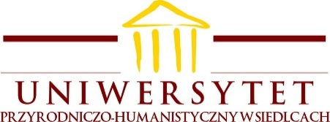 | Dziekan  Wydziału Nauk Społecznych  Uniwersytetu Przyrodniczo-Humanistycznego w Siedlcach
Decyzja Nr 4/2021
Dziekana Wydziału Nauk Społecznych
Uniwersytetu Przyrodniczo-Humanistycznego w Siedlcach
z dnia 15 marca 2021 roku
w sprawie zmian w składzie Wydziałowej Komisji Rekrutacyjnej
na rok akademicki 2021/2022
Na podstawie § 21 ust. 3 pkt 15 Regulaminu Organizacyjnego Uniwersytetu Przyrodniczo-Humanistycznego w Siedlcach:
- W składzie Wydziałowej Komisji Rekrutacyjnej na rok akademicki 2021/2022, powołanej Decyzją Dziekana Nr 3/2021 z dnia 4 marca 2021 roku, wprowadza się następujące zmiany:
- odwołuje się ze składu komisji dr hab. Agnieszkę Filipek, prof. uczelni;
- powołuje się do składu komisji dr Renatę Tarasiuk.
- W skład Wydziałowej Komisji Rekrutacyjnej, po zmianach o których mowa
w ust. 1, wchodzą następujące osoby:
- dr Renata Tarasiuk;
- dr Stanisław Szarek;
- dr Przemysław Czernicki;
- dr Barbara Dobrowolska.
Decyzja wchodzi w życie z dniem podpisania.
Dziekan
Wydziału Nauk Społecznych
dr hab. Malina Kaszuba profesor uczelni

